|  |  |  |
| --- | --- | --- |
| **Устав на  Шведската агенция по транспорта** |  | ШВЕДСКА АГЕНЦИЯ ПО ТРАНСПОРТА |

Общи указания на Шведската агенция по транспорта относно освобождаванията във връзка с пътувания с широки превозни средства и превозни средства с широки неделими товари;

прието на 5 april 2024.

TSFS 2024:16

Публикувано на  
19 април 2024

ДВИЖЕНИЕ ПО ПЪТИЩАТА

Шведската агенция по транспорта приема[1] следните общи указания.

Общи положения

1 Настоящите общи указания се отнасят до разглеждането на заявления за освобождавания от разпоредбите относно широчината на превозните средства или комбинациите от превозни средства в глава 4, раздел 15 от Наредба (1998:1276) за движението по пътищата и в разпоредбите на местно равнище за движението, издадени по силата на глава 10, раздел 1, параграф 2, точка 20 от посочената наредба.

2 Глава 13, членове 3—5 от Наредбата за движението по пътищата (1998:1276) съдържат разпоредби, разрешаващи на органите да разглеждат заявления за освобождаване от правилата за движение по пътищата и условията, при които могат да се предоставят освобождавания.

3 В Наредби и общи указания (TSFS 2023:36) на Шведската агенция по транспорта относно пътуванията с широки неделими товари се съдържат разпоредби относно освобождаванията за транспортирането на широки неделими товари с максимална широчина 350 сантиметра.

Определения

4 Понятията, които се използват в настоящите общи указания, имат същото значение, както в Закон (1998:488) за свидетелствата за управление на превозни средства, Закон (2001:559) за определенията в областта на движението по пътищата, Закон (2004:1167) за сертифицирането на ескорти при автомобилния транспорт, Наредба (1998:1276) за движението по пътищата и Наредба (2001:651) за определенията в областта на движението по пътищата.

Условия за предоставянето на освобождавания

Удостоверение за маршрута

5 Ако широчината на превозното средство надвишава 450 сантиметра или ако широчината надвишава 350 сантиметра и общата височина надвишава 450 сантиметра, заявителят следва да приложи описание, с което се дава възможност за проверка на маршрута (удостоверение за маршрута). Маршрутът и всички предвидими препятствия по пътя следва да бъдат ясни от описанието.

### **Широки превозни средства и транспортиране на широки неделими товари**

6 Освобождаванията следва да се предоставят само за пътувания с превозни средства, които:

— поради тяхната функция трябва да бъдат по-широки от 260 сантиметра; или

— транспортират, или са специално пригодени да транспортират, широки неделими товари и следователно трябва да бъдат по-широки от 260 cm, в състояние без товар.

### Консултации

Органи за управление на пътищата

7 Преди да се вземе решение за освобождаване, на другите органи за управление на пътищата, засегнати от освобождаването, следва да се даде възможност да коментират въпроса.

#### Шведския полицейски орган;

8 Когато широчината на превозно средство или комбинация от превозни средства надвишава 450 сантиметра, на шведския полицейски орган следва да се предостави възможността да изрази становище относно това дали освобождавания могат да бъдат предоставяни, без да се застрашава безопасността по пътищата или да се причинява друго значително неудобство.

#### Орган, който е издал разпоредби на местно равнище за движението по пътищата

9 Преди да се предостави освобождаване от разпоредбите на местно равнище за движението по пътищата със специални правила за движението, с които се ограничават широчината или дължината на моторни превозни средства, комбинации от превозни средства или товари, различни от разрешените в глава 4, раздели 15, 17 или 17а от Наредба (1998:1276) за движението по пътищата, с органа, който е издал разпоредбите, следва да бъдат проведени консултации.

Срок на валидност и времетраене на транспортирането

Срок на валидност

10 Ако се предоставя изключение за едно пътуване, срокът на валидност обикновено следва да се определя по начин, който позволява пътуването да се осъществи в срок от един месец. Ако освобождаването се отнася до многократни пътувания, срокът на валидност не следва да надвишава пет години.

### Времетраене на транспортирането

11 Ако широчината надвишава 310 сантиметра, освобождаване съгласно глава 13, раздел 3 от Наредба (1998:1276) за движението по пътищата не следва да се предоставя:

— когато може да се очаква натоварено движение, например по време на най-натоварените часове в и в близост до големи агломерации, по време на големи местни събития и за части от дните, свързани с големи празници като Великден, празник на лятното слънцестоене и Коледа; или

— за пътувания в тъмната част от денонощието от понеделник до петък, от 6.00 ч. до 9.00 ч. и от 15.00 ч. до 20.00 ч.

Условия в решението

12 Решенията следва да бъдат предмет на условности, например:

— преди началото на пътуването, водачът потвърждава, че маршрутът е проходим, като взема предвид ремонтните работи по пътя, вертикалните и страничните препятствия и други подобни предвидими обстоятелства;

— транспортирането не се извършва, когато видимостта е силно намалена поради метеорологични условия като гъста мъгла, силни снеговалежи или заснежаване; и

— спазване на изискванията за обозначаване и предупредителна светлина в съответствие с 15—25.

13 За пътувания с превозни средства, по-широки от 310 cm, но не по-широки от 450 cm, решението, в допълнение към 12, следва да бъде предмет на условията в съответствие в 26—37.

14 За пътувания с превозни средства, по-широки от 450 сантиметра, решението следва, в допълнение към 12, да бъде предмет на условията в съответствие с 26—39.

### **Обозначаване**

15 Превозните средства или комбинациите от превозни средства, чиято широчина надвишава 260 cm, са оборудвани с предупредителни светлини и са обозначени с други светлини, знаци за обозначаване на широчината, предупредителни знаци и светлоотражатели, както е определено в 16, 19—21 и 24.

Знаците, светлините и светлоотражателите са в такова състояние, че те са забележими и разбираеми за другите участници в движението. Знаците за обозначаване на широчината и предупредителните знаци са ясно видими отпред и отзад.

Когато се пътува през нощта, привечер или призори и другояче, когато се налага поради метеорологични условия или други обстоятелства, предупредителните знаци са осветени. Знаците за обозначаване на широчината върху подвижни кранове и моторизирано оборудване от ЕО не са осветени.

С фигура 1 от приложението се предоставят примери за това как товарите, които стърчат странично от превозното средство, следва да бъдат ясно видими отпред и отзад.

#### Знаци за обозначаване на широчината

16 Върху превозните средства, чиято широчина без товар надвишава 260 сантиметра, знаците за обозначаване на широчината се поставят по външните краища на превозното средство.

Върху превозните средства с товари, които стърчат странично от превозното средство, външните краища на знаците за обозначаване на широчината по хоризонталата не се поставят по най-външния край на товара. В надлъжната посока на товара, знаците се поставят преди или върху тази част от товара, на която се дължи надвишаването на допустимата широчина.

Знаците обикновено се поставят на не повече от 2,0 метра над пътното платно за движение.

С фигура 1 от приложението се предоставят примери за подходящото поставяне на знаците за обозначаване на широчината по хоризонталата.

С фигура 2 от приложението се предоставят примери за подходящото поставяне на знаците в надлъжната посока на товара.

17 Знаците

1. са с редуващи се червени и бели полета с ъгъл 45—60 $°$ и с широчина 7—10 сантиметра;

2. са с полета с еднаква широчина, с изключение на най-външните полета;

3. са обозначени с маркировката „E“ в съответствие с Правило № 104 на ИКЕ или Правило № 105 на ИКЕ; и

4. са поставени така, че полетата са наклонени навън и надолу от превозното средство или товара.

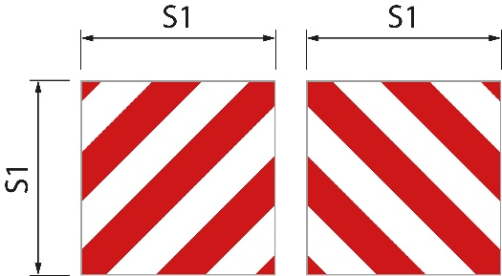18 Знаците са със следните размери.

|  |  |  |
| --- | --- | --- |
| Квадратни знаци | Фигура 1 | S1 е най-малко 0,42 метра. Съотношението между широчина и височина е 1:1 |
| Правоъгълни знаци | Фигура 2 | S1 е най-малко 0,28 метра и S2 е най-малко 0,56 метра. Съотношението между широчина и височина е 1:2. |
| Правоъгълни знаци | Фигура 3 | S1 е 0,14 метра и S2 е 0,8 метра |

Фигура 1

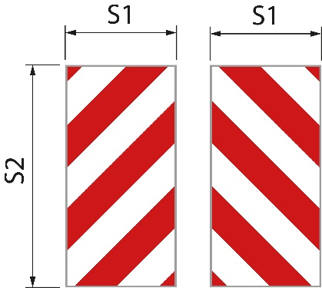Фигура 2

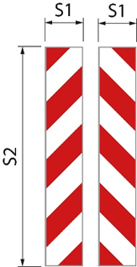

Фигура 3

Знаците за обозначаване на широчината на подвижен кран и моторизирано оборудване от ЕО могат да бъдат с различни размери от посочените по-горе и могат да бъдат направени под формата на стикери.

#### Обозначаване на тънки товарни единици

19 Табелите, таблата, табелите за строителни обекти и други подобни тънки единици товар, в допълнение към знаците за обозначаване на широчината отпред и отзад, са снабдени със знак или еквивалент върху тези части от товара, на които се дължи надвишаването на широчината. Те са с редуващи се светлоотразяващи червени и бели цветове и видима повърхност от най-малко 250 квадратни сантиметра;

Параграф 1 не се прилага, ако знаците за обозначаване на широчината са поставени в близост до стърчащия товар. Значението на „в близост до стърчащия товар“ е обяснено с фигура 2 от приложението.

#### Светлини и светлоотражатели

20 Когато се пътува през нощта, привечер или призори и другояче, когато се налага поради метеорологични условия или други обстоятелства, най-външният край на превозното средство или товара е обозначен със светлини и светлоотражатели. Обозначаването е както отпред, така и отзад, с по две светлини от всяка страна. Отпред, светлините показват бяла светлина напред и с бели светлоотражатели. Отзад, светлините показват червена светлина назад и с червени светлоотражатели.

Светлините се поставят над и под знаците за обозначаване на широчината и възможно най-близо до външния край. Те са със светлинен интензитет, така че да могат да се виждат ясно на разстояние от 300 метра.

Подвижните кранове и моторизираното оборудване от ЕО не са оборудвани със светлини и светлоотражатели, както е посочено в параграф 1.

#### Предупредителни знаци

21 Превозното средство или комбинацията от превозни средства са оборудвани с предупредителни знаци отпред и отзад.

Обърнатият напред знак е поставен под долния край на предното стъкло или с долния край на знака на не повече от 2,0 метра над пътното платно за движение.

22 Знаците са с:

1. жълт основен цвят, който е светлоотразяващ;

2. флуоресцентен червен кант с широчина 5,5 сантиметра; и

3. текст в шрифта TratexSvart с размер на текста 0,17 метра.

23 Знаците са със следните размери.

|  |  |  |
| --- | --- | --- |
| Знаци с един ред. | Фигура 1 | S1 е най-малко 1,2 метра и S2 е най-малко 0,4 метра. Съотношението между широчина и височина е 3:1 |
| Знаци с два реда. | Фигура 2 | S1 е най-малко 0,6 метра и S2 е най-малко 0,5 метра. |

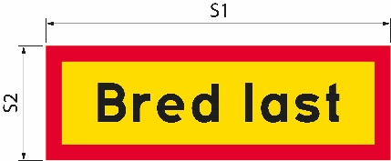Ако размерът на знака е увеличен, размерът на текста и широчината на границата също така са увеличени съответно.

Фигура 1

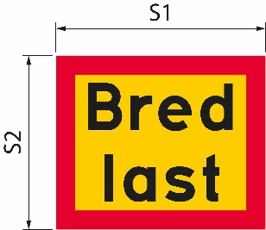Фигура 2

|  |  |
| --- | --- |
| Bred last | Широкогабаритен товар |

### Предупредителни светлини

24 Превозното средство или комбинацията от превозни средства е оборудвано с поне една предупредителна лампа.

25 Предупредителните светлини се включват, само когато превозното средство или комбинацията от превозни средства използват повече от една лента на движение едновременно.

Допълнителни условия за пътувания с превозни средства или комбинации от превозни средства, по-широки от 310 сантиметра

Предупредителни светлини

26 Когато се пътува през нощта, привечер или призори и другояче, когато се налага поради метеорологични условия или други обстоятелства, предупредителните светлини, в допълнение към 25, са включени.

### Превозно средство за предупреждение за опасност

27 Превозно средство за предупреждение за опасност предупреждава другите участници в движението за широкото превозно средство или комбинацията от превозни средства.

Превозното средство за предупреждение за опасност се движи зад превозното средство или комбинацията от превозни средства, когато се движи по пътищата с ленти, разделени със сепаратор, междинна бариера или еквивалент. Ако няма физическо разделяне на лентите, то се движи пред превозното средство или комбинацията от превозни средства.

С изключение на застроените зони, разстоянието между превозното средство за предупреждение за опасност и превозното средство за транспортиране е приблизително 200 метра. В застроените зони разстоянието е по-кратко.

28 Превозното средство за предупреждение за опасност предупреждава за най-много три превозни средства или комбинации от превозни средства.

29 Превозното средство за предупреждение за опасност е пътнически автомобил или камион с общо тегло, което не надвишава 4,5 тона. Превозното средство няма свързано превозно средство.

#### Свидетелство за управление на превозни средства

30 Водачът на превозното средство за предупреждение за опасност притежава свидетелство за управление C1 или C.

#### Предупредителни знаци

31 Превозното средство за предупреждение за опасност е маркирано с предупредителни знаци. Знаците се поставят по-високо от горния край на предното стъкло и са ясно видими отпред и отзад. Знаците са в такова състояние, че те са забележими и разбираеми за другите участници в движението. Когато се пътува през нощта, привечер или призори и другояче, когато се налага поради метеорологични условия или други обстоятелства, предупредителните знаци са осветени.

32 Знаците са с:

1. жълт основен цвят, който е светлоотразяващ;

2. флуоресцентен червен кант с широчина 5,5 сантиметра; и

3. текст в шрифта Tratexsvart с размер на текста 0,17 метра.

33 Знаците са със следния размер:

S1 е най-малко 1,2 метра и S2 е най-малко 0,4 метра (фигура 1). Съотношението между широчина и височина е 3:1.

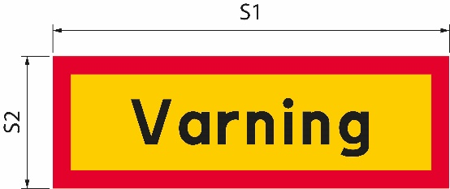Ако размерът на знака е увеличен, размерът на текста и широчината на границата също така са увеличени съответно.

Фигура 1

|  |  |
| --- | --- |
| Varning | Предупреждение |

#### Предупредителна светлина

34 Превозното средство за предупреждение за опасност е оборудвано с поне една предупредителна лампа.

35 Когато се пътува на дневна светлина, предупредителната светлина е включена, само когато широкото превозно средство или комбинация от превозни средства навлизат в лента за насрещно движение.

36 Когато се пътува през нощта, привечер или призори и другояче, когато се налага поради метеорологични условия или други обстоятелства, предупредителната светлина винаги е включена.

### Комуникация между превозното средство за предупреждение за опасност и широкото превозно средство или комбинация от превозни средства

37 Водачите в превозно средство за предупреждение за опасност и в широко превозно средство или комбинация от превозни средства могат да комуникират помежду си чрез радиовръзка или връзка с мобилен телефон. Водачите могат да общуват помежду си на език, който и двамата разбират.

Допълнителни условия за пътувания с превозни средства, които са по-широки от 450 сантиметра

38 Превозното средство за транспортиране е ескортирано от ескорт при автомобилния транспорт или полицейски служител. Ако превозното средство за транспортиране следва да бъде ескортирано от полицията, решението следва да включва указание, че с шведския полицейски орган следва да се установи контакт най-малко една седмица преди планираното транспортиране.

39 Водачът на превозното средство за транспортиране гарантира, че радиовръзка или телефонна връзка са установени с водача на превозното средство за предупреждение за опасност, ескортиращия ескорт при автомобилния транспорт или полицията. Те комуникират помежду си на език, който всички те разбират.

___________

Настоящите общи указания заменят Общи указания (VVFS 2000:126) на Шведската пътна администрация относно освобождаванията от разпоредбите на Наредба (1998:1276) за движението по пътищата относно широчината на превозните средства и Общи указания (TSFS 2009:64) на Шведската агенция по транспорта относно освобождаванията за пътувания с широки превозни средства.

От името на Шведската агенция по транспорта  
JONAS BJELFVENSTAM  
Pär Ekström  
(Пътен и железопътен транспорт)

Публикувано от: Kristina Nilsson, Swedish Transport Agency, Norrköping ISSN 2000-1975

### Приложение

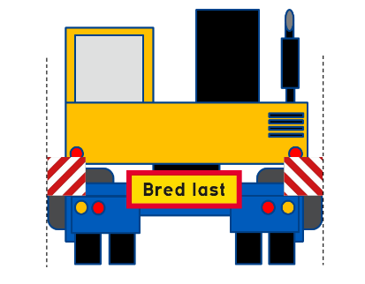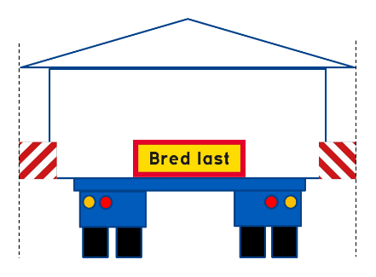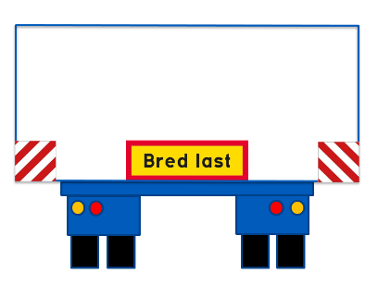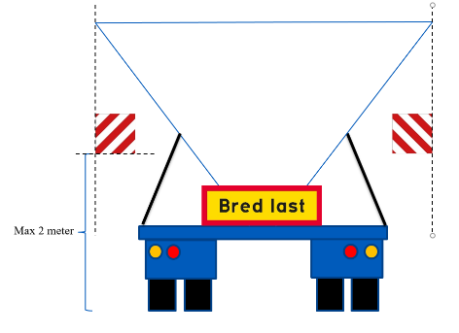Фигура 1. Поставянето на знаците за обозначаване на широчината по хоризонталата.

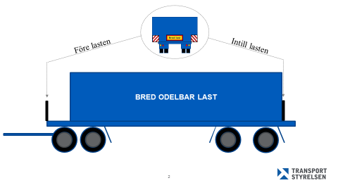Фигура 2. Положението на знаците за обозначаване на широчината в посока надлъжно върху товара.

|  |  |
| --- | --- |
| Bred last | Широкогабаритен товар |
| Före lasten | Преди товара |
| Intill lasten | В близост до товара |
| BRED ODELBAR LAST | ШИРОКОГАБАРИТЕН НЕДЕЛИМ ТОВАР |

1. Вж. Директива (ЕС) 2015/1535 на Европейския парламент и на Съвета от 9 септември 2015 г. установяваща процедура за предоставянето на информация в сферата на техническите регламенти и правила относно услугите на информационното общество.